КОНТРОЛЬНАЯ РАБОТА ПО ТЕМЕ «ПРАВО» 9 класс. Вариант 1.
Часть 1.
1. Не подготовившись к контрольной работе по математике, двое учащихся 11 класса решили сорвать её проведение. Они позвонили в полицию, сообщив, что в школе заложена бомба. Действия учащихся являются
1) гражданским проступком 2) преступлением
3) административным проступком 4) дисциплинарным нарушением
2. Верны ли следующие суждения о трудовом праве?
А. По современному российскому законодательству каждый человек имеет право начать трудиться только с 15 лет.
Б. При приеме на работу необходимо предъявить только паспорт и трудовую книжку.
1) верно только А 2) верно только Б
3) верны оба суждения 4) оба суждения неверны
3. Несовершеннолетнего Петра приняли на работу ночным сторожем. Какая норма законодательства, регламентирующего труд несовершеннолетних, была нарушена?
1) На тяжёлых работах с вредными условиями труда запрещается труд лиц моложе 18 лет.
2) Работникам моложе 18 лет предоставляется ежегодный оплачиваемый отпуск, которым они имеют право воспользоваться в удобное для них время.
3) Трудовой договор может быть заключён с лицом старше 16 лет при наличии согласия одного из родителей и медицинской справки.
4) Работников моложе 18 лет запрещено привлекать к работе в период с 22 до 6 часов.
4. Имущественные и личные неимущественные отношения регулируются правом
1) гражданским
2) семейным
3) административным
4) трудовым
5. Правонарушение — это
1) противоправное, виновное, общественно опасное деяние, причиняющее вред обществу
2) поведение, нарушающее принятые в данном обществе этические правила
3) деяние, наказанием за которое является лишение свободы
4) общественное отношение, участники которого имеют определённые права и юридические обязанности
Часть 2.
В ходе социологических опросов совершеннолетних жителей страны Z им предложили определить, знание каких отраслей права больше всего нужно человеку (не юристу по специальности) (можно было дать несколько ответов).
Результаты опроса (в % от числа отвечавших) представлены на гистограмме.
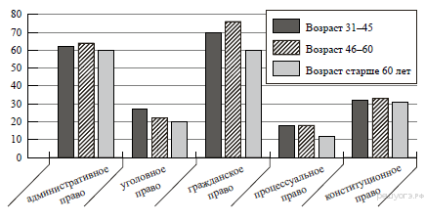
Сформулируйте по одному выводу:
а) о сходстве и б) о различии в позициях групп опрошенных.
Выскажите предположение о том, чем объясняется:
а) сходство; б) различие. ( Два вывода и два предположения)

Что такое ПРАВОСПОСОБНОСТЬ?
КОНТРОЛЬНАЯ РАБОТА ПО ТЕМЕ «ПРАВО» 9 класс. Вариант 2. Часть 1.
1. Бабушка с внуком, гуляя в лесу, нарвали букет цветов, которые занесены в Красную книгу. Нормы какой отрасли права регулируют данную ситуацию?
1) уголовного права 2) административного права
3) гражданского права 4) трудового права
2. Верны ли следующие суждения о правах человека?
А. Право на свободу совести и вероисповедания относится к личным (гражданским) правам человека.
Б. Право зарабатывать на жизнь свободно выбранным трудом относится к культурным правам человека.
1) верно только А 2) верно только Б
3) верны оба суждения 4) оба суждения неверны
3. На время летних каникул девятиклассник устроился на временную работу официантом в кафе. Какое условие обязательно для его режима работы?
1) Девятиклассник не имеет права подписывать трудовой договор с работодателем.
2) Девятиклассник имеет право на получение дополнительного месячного оклада.
3) Девятиклассник не может претендовать на отпуск в летнее время.
4) Девятиклассник должен иметь сокращённую продолжительность рабочего дня.
4. Нормы административного права регулируют
1) имущественные и личные неимущественные отношения
2) отношения в сфере труда и занятости
3) отношения между родителями и детьми
4) отношения в сфере управления
5. Нормативно-правовой акт
1) всегда отражает сложившиеся традиции общественного поведения
2) обеспечивается силой общественного мнения
3) принимается компетентным государственным органом
4) всегда соответствует религиозным догмам
Часть 2.
Социологические службы опросили 25-летних и 60-летних жителей страны Z. Им задавали вопрос: «С чем, по вашему мнению, связано отклоняющееся поведение людей?» Результаты опроса (в % от числа опрошенных) представлены в виде диаграммы.
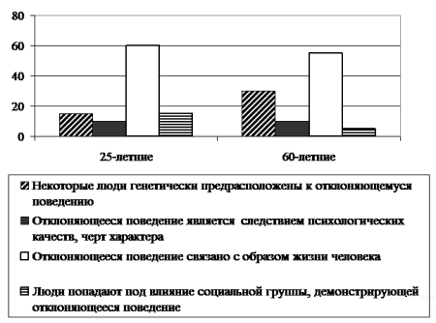
Сформулируйте по одному выводу: а) о сходстве и б) о различии в позициях групп опрошенных. Выскажите предположение о том, чем объясняется: а) сходство; б) различие.
( Два вывода и два предположения)
Что такое ДЕЕСПОСОБНОСТЬ?
Критерии оценивания:: задания 1-5 оцениваются в 1балл, задания части 2 по 2 балла. Максимальный балл- 10. За 9-10 баллов- оценка 5, 7-8- оценка 4, 4-6- оценка 3, от 0 до 3- оценка 2.

